Московский государственный технический университет им. Н.Э. Баумана

Факультет «Информатика и системы управления»

Кафедра «Автоматизированные системы обработки информации и управления»



**Отчет**

**Домашнее задание**

**По курсу «Разработка интернет приложений»**

**ИСПОЛНИТЕЛЬ:**

Группа ИУ5-52Б

Савченко Г.А.

"18" января 2021 г.

**ПРЕПОДАВАТЕЛЬ:**

Гапанюк Ю.Е.

_____________________

"__"___________2021 г.

Москва 2021

1. **Задание**

Создайте прототип веб-приложения с использованием фреймворка Django на основе базы данных, реализующий концепцию master/detail. Прототип должен содержать:

* Две модели, связанные отношением один-ко-многим
* Стандартное средство администрирования Django позволяет редактировать данные моделей. Желательно настроить русификацию ввода и редактирования данных.
* Веб0приложение формирует отчет в виде отдельного view/template, отчет выводит HTML-страницу, содержащую связанные данные из двух моделей.
* Для верстки шаблонов используется фреймворк Bootstrap, или аналогичный фреймворк по желанию студента

Расширенное задание:

* Реализация в отчете (пункт 3 стандартного задания) графика на основе данных отчета с использованием библиотек JavaScript (например, c3js) и развертывание приложения на облачном сервисе (например, heroku)

1. **Текст программы**

**DZ\settings.py**

"""

Django settings for lab08 project.

Generated by 'django-admin startproject' using Django 3.1.4.

For more information on this file, see

https://docs.djangoproject.com/en/3.1/topics/settings/

For the full list of settings and their values, see

https://docs.djangoproject.com/en/3.1/ref/settings/

"""

import os

from pathlib import Path

# Build paths inside the project like this: BASE_DIR / 'subdir'.

BASE_DIR = Path(__file__).resolve().parent.parent

# Quick-start development settings - unsuitable for production

# See https://docs.djangoproject.com/en/3.1/howto/deployment/checklist/

# SECURITY WARNING: keep the secret key used in production secret!

SECRET_KEY = '=weppl52*t^a0&_h7&9q2&i#$$9vb&b^rt&p7r=fy#-!=koaui'

# SECURITY WARNING: don't run with debug turned on in production!

DEBUG = True

ALLOWED_HOSTS = ['sgfox-rip.herokuapp.com','127.0.0.1']

# Application definition

INSTALLED_APPS = [

    'catalog.apps.CatalogConfig',

    'django.contrib.admin',

    'django.contrib.auth',

    'django.contrib.contenttypes',

    'django.contrib.sessions',

    'django.contrib.messages',

    'django.contrib.staticfiles',

]

MIDDLEWARE = [

    'django.middleware.security.SecurityMiddleware',

    'django.contrib.sessions.middleware.SessionMiddleware',

    'django.middleware.common.CommonMiddleware',

    'django.middleware.csrf.CsrfViewMiddleware',

    'django.contrib.auth.middleware.AuthenticationMiddleware',

    'django.contrib.messages.middleware.MessageMiddleware',

    'django.middleware.clickjacking.XFrameOptionsMiddleware',

    'whitenoise.middleware.WhiteNoiseMiddleware',

]

ROOT_URLCONF = 'lab08.urls'

TEMPLATES = [

    {

        'BACKEND': 'django.template.backends.django.DjangoTemplates',

        'DIRS': [],

        'APP_DIRS': True,

        'OPTIONS': {

            'context_processors': [

                'django.template.context_processors.debug',

                'django.template.context_processors.request',

                'django.contrib.auth.context_processors.auth',

                'django.contrib.messages.context_processors.messages',

            ],

        },

    },

]

WSGI_APPLICATION = 'lab08.wsgi.application'

# Database

# https://docs.djangoproject.com/en/3.1/ref/settings/#databases

DATABASES = {

    'default': {

        'ENGINE': 'django.db.backends.sqlite3',

        'NAME': BASE_DIR / 'db.sqlite3',

    }

}

# Password validation

# https://docs.djangoproject.com/en/3.1/ref/settings/#auth-password-validators

AUTH_PASSWORD_VALIDATORS = [

    {

        'NAME': 'django.contrib.auth.password_validation.UserAttributeSimilarityValidator',

    },

    {

        'NAME': 'django.contrib.auth.password_validation.MinimumLengthValidator',

    },

    {

        'NAME': 'django.contrib.auth.password_validation.CommonPasswordValidator',

    },

    {

        'NAME': 'django.contrib.auth.password_validation.NumericPasswordValidator',

    },

]

# Internationalization

# https://docs.djangoproject.com/en/3.1/topics/i18n/

LANGUAGE_CODE = 'ru-RU'

TIME_ZONE = 'UTC'

USE_I18N = True

USE_L10N = True

USE_TZ = True

# Static files (CSS, JavaScript, Images)

# https://docs.djangoproject.com/en/3.1/howto/static-files/

STATIC_URL = '/static/'

STATIC_ROOT = os.path.join(BASE_DIR,'staticfiles')

**DZ\urls.py**

from django.urls import include, path

from django.contrib import admin

urlpatterns = [

    path('', include('catalog.urls')),

    path('admin/', admin.site.urls),

]

**Procfile**

web: gunicorn lab08.wsgi

**store\models.py**

from django.db import models

class Store(models.Model):

    address = models.CharField(max_length=50, verbose_name='Адрес')

    # def __str__(self):

    #     return self.pk

    class Meta:

        verbose_name = 'Пятерочка'

        verbose_name_plural = 'Пятерочки'

class Report(models.Model):

    store_id = models.ForeignKey(Store, on_delete=models.CASCADE, verbose_name='ID Магазина')

    quarter = models.IntegerField(default=0, verbose_name='Год')

    profit = models.IntegerField(default=0, verbose_name='Чистая Прибыль (тыс.руб.)')

    expense = models.IntegerField(default=0, verbose_name='Расходы (тыс.руб.)')

    products = models.IntegerField(default=0, verbose_name='Кол-во Проданных Товаров (тыс.ед.)')

    # def __str__(self):

    #     return self.quarter

    class Meta:

        verbose_name = 'Отчет'

        verbose_name_plural = 'Отчеты'

**store\admin.py**

from django.contrib import admin

from .models import Store, Report

class StoreAdmin(admin.ModelAdmin):

    list_display = ('id','address')

    list_display_links = ('id','address')

    search_fields = ('id','address')

class ReportAdmin(admin.ModelAdmin):

    list_display = ('id','store_id','quarter', 'profit', 'expense', 'products')

    list_display_links = ('id','store_id')

admin.site.register(Store, StoreAdmin)

admin.site.register(Report, ReportAdmin)

**store \ursl.py**

from django.urls import path

from . import views

app_name = 'catalog'

urlpatterns = [

    path('', views.index, name='index'),

    path('<int:str_id>/', views.detail, name='detail'),

]

**store \views.py**

from django.shortcuts import get_object_or_404, render

from .models import Store

from .models import Report

def index(request):

    store_list = Store.objects.all()

    reports_1 = Report.objects.filter(store_id=1)

    reports_2 = Report.objects.filter(store_id=2)

    reports_3 = Report.objects.filter(store_id=3)

    context = {'store_list': store_list, 'reports_1': reports_1, 'reports_2': reports_2, 'reports_3': reports_3 }

    return render(request, 'catalog/index.html', context)

def detail(request, mag_id):

    store = Store.objects.get(id=mag_id)

    report_1 = Report.objects.get(store_id=mag_id, quarter=2017)

    report_2 = Report.objects.get(store_id=mag_id, quarter=2018)

    report_3 = Report.objects.get(store_id=mag_id, quarter=2019)

    report_4 = Report.objects.get(store_id=mag_id, quarter=2020)

    report_profit_sum = report_1.profit + report_2.profit + report_3.profit + report_4.profit

    context = {'store': store, 'report_1': report_1, 'report_2': report_2, 'report_3': report_3, 'report_4': report_4, 'report_profit_sum': report_profit_sum }

    return render(request, 'catalog/detail.html', context)

**templates\ store \index.html**

<!DOCTYPE html>

<html lang="en">

<head>

    <meta charset="UTF-8">

    <meta name="viewport" content="width=device-width, initial-scale=1">

    <link href="https://cdn.jsdelivr.net/npm/bootstrap@5.0.0-beta1/dist/css/bootstrap.min.css" rel="stylesheet" integrity="sha384-giJF6kkoqNQ00vy+HMDP7azOuL0xtbfIcaT9wjKHr8RbDVddVHyTfAAsrekwKmP1" crossorigin="anonymous">

    <title>Пятёрочка</title>

    {% load static %}

    <link rel="shortcut icon" href="{% static 'catalog/img/logo.png' %}" type="image/png">

    <link rel="stylesheet" type="text/css" href="{% static 'catalog/css/style.css' %}">

    <link href="{% static 'catalog/css/c3.min.css' %}" rel="stylesheet">

    <style>

            a:hover {

            color: lime; /* Цвет ссылки при наведении на нее курсора мыши */

            text-decoration: underline; /* Добавляем подчеркивание */

            font-size:20px;

           }

    </style>

</head>

<body>

    <nav class="navbar navbar-light" style="background-color: #fff;">

        <div class="container-fluid modal-header">

            <a class="navbar-brand" style="color: #fff;" href="/">

                <img src="{% static 'catalog/img/header-logo.png' %}" />

            </a>

            <div data-v-51aab8e6="" class="navbar-brand" wfd-id="314"><div data-v-51aab8e6="" class="header-contacts__info" wfd-id="316"><a data-v-51aab8e6="" href="tel:8-800-555-55-05" class="header-contacts__tel title">8-800-555-55-05</a></div><div data-v-51aab8e6="" class="header-contacts__info header-contacts__info_subtext" wfd-id="315">Горячая линия</div></div>

        </div>

    </nav>

    <main class="container-fluid" style="background-color: #fff;">

        <div class="row justify-content-left">

            <div class="col-4">

               <h1 class="display-6 text-dark">Адреса Магазинов:</h1>

                {% if store_list %}

                    <ul type="nav">

                    {% for store in store_list %}

                        <li class="nav-item">

                            <a class="nav-link" href="{% url 'catalog:detail' store.id %}">{{ store.address }}</a>

                        </li>

                    {% endfor %}

                    </ul>

                {% else %}

                    <p>Магазины не найдены</p>

                {% endif %}

            </div>

        </div>

        <figure class="text-center">

            <p class=" lead text-primary"><em>Годовая Прибыль Сети Магазинов (в тыс. руб.)</em></p>

        </figure>

        <div id="chart"></div>

    </main>

    <footer class="modal-footer" style="background-color: rgb(255, 0, 0);">

        <address class="container-fluid text-center">

            <p class="text-light">© 2020-2021 Copyright "Пятерочка"</p>

        </address>

    </footer>

    <script src="https://cdn.jsdelivr.net/npm/bootstrap@5.0.0-beta1/dist/js/bootstrap.bundle.min.js" integrity="sha384-ygbV9kiqUc6oa4msXn9868pTtWMgiQaeYH7/t7LECLbyPA2x65Kgf80OJFdroafW" crossorigin="anonymous"></script>

    <script src="https://d3js.org/d3.v5.min.js"></script>

    <script src="{% static 'catalog/js/c3.min.js' %}"></script>

    <script>

    var chart = c3.generate({

        bindto: '#chart',

        data: {

            columns: [

                // ['data1', "{{ reports_1.0.profit }}", "{{ reports_1.1.profit }}", "{{ reports_1.2.profit }}", "{{ reports_1.3.profit }}"],

                // ['data2', "{{ reports_2.0.profit }}", "{{ reports_2.1.profit }}", "{{ reports_2.2.profit }}", "{{ reports_2.3.profit }}"],

                // ['data3', "{{ reports_3.0.profit }}", "{{ reports_3.1.profit }}", "{{ reports_3.2.profit }}", "{{ reports_3.3.profit }}"]

            ],

            names: {

                data1: "Измайловский проспект, д. 92, корп. 2",

                data2: "Измайловский бульвар, д. 43",

                data3: "ул. Первомайская, д. 42"

            }

        },

        axis: {

            x: {

                type: 'category',

                categories: ['2017', '2018', '2019', '2020']

            }

        }

    });

    setTimeout(function (){

        chart.load({

            columns: [

                ['data1', "{{ reports_1.0.profit }}", "{{ reports_1.1.profit }}", "{{ reports_1.2.profit }}", "{{ reports_1.3.profit }}"]

            ]

        });

    },1000);

    setTimeout(function (){

        chart.load({

            columns: [

                ['data2', "{{ reports_2.0.profit }}", "{{ reports_2.1.profit }}", "{{ reports_2.2.profit }}", "{{ reports_2.3.profit }}"]

            ]

        });

    },2000);

    setTimeout(function (){

        chart.load({

            columns: [

                ['data3', "{{ reports_3.0.profit }}", "{{ reports_3.1.profit }}", "{{ reports_3.2.profit }}", "{{ reports_3.3.profit }}"]

            ]

        });

    },3000);

    </script>

</body>

</html>

**templates\ store \detail.html**

<!DOCTYPE html>

<html lang="en">

<head>

    <meta charset="UTF-8">

    <meta name="viewport" content="width=device-width, initial-scale=1">

    <link href="https://cdn.jsdelivr.net/npm/bootstrap@5.0.0-beta1/dist/css/bootstrap.min.css" rel="stylesheet" integrity="sha384-giJF6kkoqNQ00vy+HMDP7azOuL0xtbfIcaT9wjKHr8RbDVddVHyTfAAsrekwKmP1" crossorigin="anonymous">

    <title>Годовые Отчеты</title>

    {% load static %}

    <link rel="shortcut icon" href="{% static 'catalog/img/logo.png' %}" type="image/png">

    <link rel="stylesheet" type="text/css" href="{% static 'catalog/css/style.css' %}">

    <link href="{% static 'catalog/css/c3.min.css' %}" rel="stylesheet">

</head>

<body>

    <nav class="navbar navbar-light" style="background-color: #fff;">

        <div class="container-fluid modal-header">

            <a class="navbar-brand" style="color: #fff;" href="/">

                <img src="{% static 'catalog/img/header-logo.png' %}" />

            </a>

            <div data-v-51aab8e6="" class="navbar-brand" wfd-id="314"><div data-v-51aab8e6="" class="header-contacts__info" wfd-id="316"><a data-v-51aab8e6="" href="tel:8-800-555-55-05" class="header-contacts__tel title">8-800-555-55-05</a></div><div data-v-51aab8e6="" class="header-contacts__info header-contacts__info_subtext" wfd-id="315">Горячая линия</div></div>

        </div>

    </nav>

    <main class="container-fluid" style="background-color: #fff;">

        <div class="row justify-content-around">

            <div class="col-6">

                <figure class="text-center">

                <p class="lead text-primary"><em>Годовой Отчет Магазина "Пятерочка" по адресу: {{ store.address }}</em></p>

                </figure>

                <table class="table">

                    <thead>

                        <tr>

                          <th scope="col">Год</th>

                          <th scope="col">Чистая Прибыль, тыс.руб.</th>

                          <th scope="col">Расходы, тыс.руб.</th>

                          <th scope="col">Кол-во Проданных Товаров, тыс.единиц</th>

                        </tr>

                    </thead>

                    <tbody>

                        <tr>

                          <th scope="row">2017</th>

                          <td>{{ report_1.profit }}</td>

                          <td>{{ report_1.expense }}</td>

                          <td>{{ report_1.products }}</td>

                        </tr>

                        <tr>

                          <th scope="row">2018</th>

                          <td>{{ report_2.profit }}</td>

                          <td>{{ report_2.expense }}</td>

                          <td>{{ report_2.products }}</td>

                        </tr>

                        <tr>

                          <th scope="row">2019</th>

                          <td>{{ report_3.profit }}</td>

                          <td>{{ report_3.expense }}</td>

                          <td>{{ report_3.products }}</td>

                        </tr>

                        <tr>

                          <th scope="row">2020</th>

                          <td>{{ report_4.profit }}</td>

                          <td>{{ report_4.expense }}</td>

                          <td>{{ report_4.products }}</td>

                        </tr>

                    </tbody>

                </table>

            </div>

        </div>

        <div class="row justify-content-around">

            <div class="col-6">

              <div id="chart1"></div>

            </div>

            <div class="col-6">

              <div id="chart2"></div>

            </div>

        </div>

        <div class="row">

            <div class="col">

              <div id="chart3"></div>

            </div>

        </div>

    </main>

    <footer class="modal-footer" style="background-color: rgb(255, 0, 0);">

        <address class="container-fluid text-center">

            <p class="text-light">© 2020-2021 Copyright "Пятерочка"</p>

        </address>

    </footer>

    <script src="https://cdn.jsdelivr.net/npm/bootstrap@5.0.0-beta1/dist/js/bootstrap.bundle.min.js" integrity="sha384-ygbV9kiqUc6oa4msXn9868pTtWMgiQaeYH7/t7LECLbyPA2x65Kgf80OJFdroafW" crossorigin="anonymous"></script>

    <script src="https://d3js.org/d3.v5.min.js"></script>

    <script src="{% static 'catalog/js/c3.min.js' %}"></script>

    <script>

        var chart1 = c3.generate({

            bindto: '#chart1',

            data: {

                columns: [

                    // ['data1', 30],

                ],

                    names: {

                    data1: "Прибыль за 2017 Год",

                    data2: "Прибыль за 2018 Год",

                    data3: "Прибыль за 2019 Год",

                    data4: "Прибыль за 2020 Год"

                },

                type : 'pie',

                onclick: function (d, i) { console.log("onclick", d, i); },

                onmouseover: function (d, i) { console.log("onmouseover", d, i); },

                onmouseout: function (d, i) { console.log("onmouseout", d, i); }

            }

        });

        setTimeout(function () {

            chart1.load({

                columns: [['data1', "{{ report_1.profit }}" / "{{ report_profit_sum }}" * 100 ]]

            });

        }, 1000);

        setTimeout(function () {

            chart1.load({

                columns: [['data2', "{{ report_2.profit }}" / "{{ report_profit_sum }}" * 100 ]]

            });

        }, 2000);

        setTimeout(function () {

            chart1.load({

                columns: [['data3', "{{ report_3.profit }}" / "{{ report_profit_sum }}" * 100 ]]

            });

        }, 3000);

        setTimeout(function () {

            chart1.load({

                columns: [['data4', "{{ report_4.profit }}" / "{{ report_profit_sum }}" * 100 ]]

            });

        }, 4000);

        </script>

    <script>

    var chart2 = c3.generate({

        bindto: '#chart2',

        data: {

            columns: [

                // ['data1', 30],

            ],

            names: {

                data1: "Расходы за 2017 Год",

                data2: "Расходы за 2018 Год",

                data3: "Расходы за 2019 Год",

                data4: "Расходы за 2020 Год"

            },

            type : 'pie',

            onclick: function (d, i) { console.log("onclick", d, i); },

            onmouseover: function (d, i) { console.log("onmouseover", d, i); },

            onmouseout: function (d, i) { console.log("onmouseout", d, i); }

        }

    });

       setTimeout(function () {

            chart2.load({

                columns: [['data1', "{{ report_1.expense }}" ]]

            });

        }, 1000);

       setTimeout(function () {

            chart2.load({

                columns: [['data2', "{{ report_2.expense }}" ]]

            });

        }, 2000);

       setTimeout(function () {

            chart2.load({

                columns: [['data3', "{{ report_3.expense }}" ]]

            });

        }, 3000);

       setTimeout(function () {

            chart2.load({

                columns: [['data4', "{{ report_4.expense }}" ]]

            });

        }, 4000);

    </script>

    <script>

    var chart3 = c3.generate({

        bindto: '#chart3',

        data: {

            columns: [

                //['data1', 30, 200, 100, 400, 150, 250]

            ],

            names: {

                data1: "Кол-во Проданных Товаров (тыс. единиц)"

            },

            type: 'bar'

        },

        axis:{

            x:{

                type:'category',

                categories:['Год 2017', 'Год 2018', 'Год 2019', 'Год 2020']

            }

        },

        bar: {

            width: {

                ratio: 0.2 // this makes bar width 50% of length between ticks

            }

            // or

            //width: 100 // this makes bar width 100px

        }

    });

    setTimeout(function () {

        chart3.load({

            columns: [

                ['data1', "{{ report_1.products }}"]

            ]

        });

    }, 5000);

    setTimeout(function () {

        chart3.load({

            columns: [

                ['data1', "{{ report_1.products }}", "{{ report_2.products }}"]

            ]

        });

    }, 6000);

    setTimeout(function () {

        chart3.load({

            columns: [

                ['data1', "{{ report_1.products }}", "{{ report_2.products }}", "{{ report_3.products }}"]

            ]

        });

    }, 7000);

    setTimeout(function () {

        chart3.load({

            columns: [

                ['data1', "{{ report_1.products }}", "{{ report_2.products }}", "{{ report_3.products }}", "{{ report_4.products }}"]

            ]

        });

    }, 8000);

    </script>

</body>

</html>

**static\ store \style.css**

.text-center {

    text-align: center;

}

.high {

    height: 700px;

}

/*a:hover {*/

/*    color: lawngreen; !* Цвет ссылки при наведении на нее курсора мыши *!*/

/*    text-decoration: underline; !* Добавляем подчеркивание *!*/

/*   }*/

li {

    list-style-type: none;

   }

ul {

    margin-left: 0;

    padding-left: 0;

}

**static\ store \header-logo.png**



**static\ store \logo.png**



1. **Экранные формы с примерами выполнения программы**

Стартовая страничка.

Предметная область: Сеть магазинов «Пятерочка»

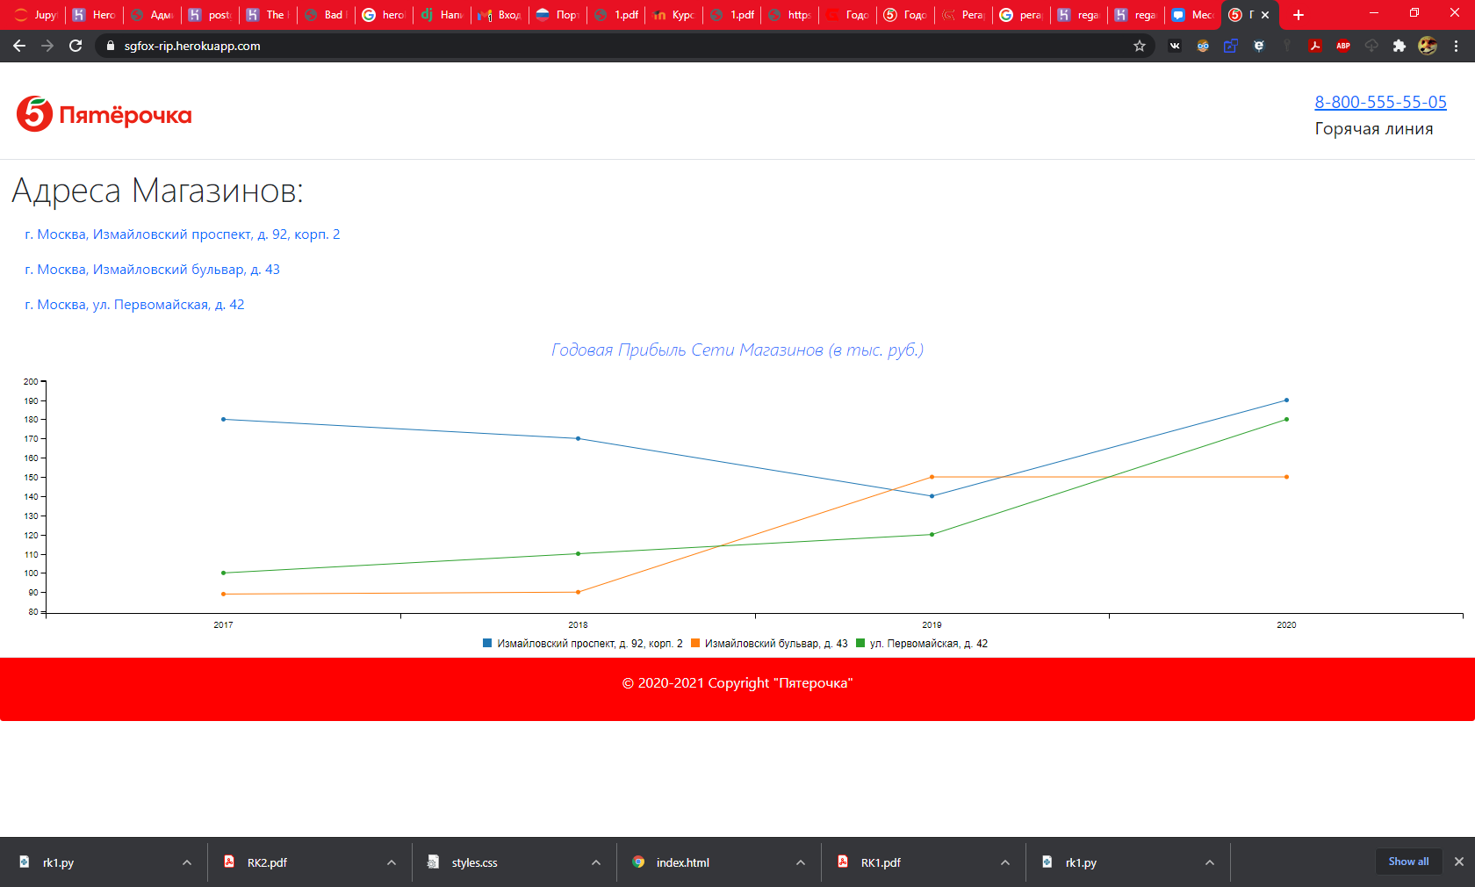

При переходе по ссылке для каждого отдельного магазина

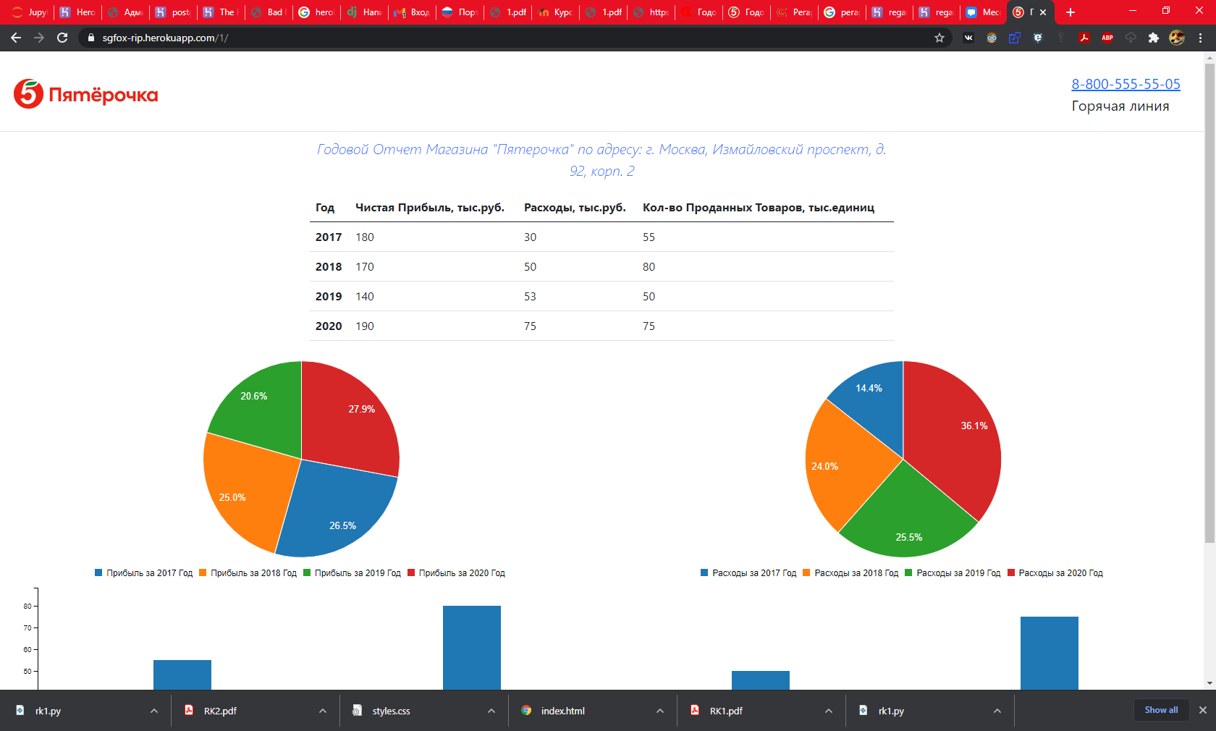

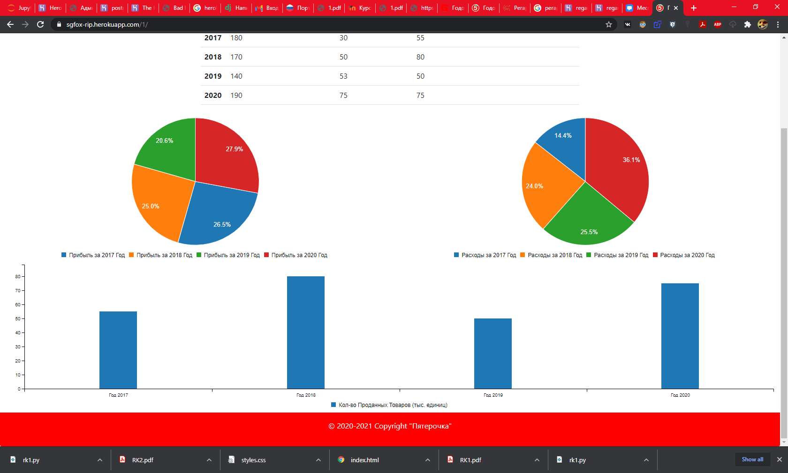

Русифицированная административная панель

